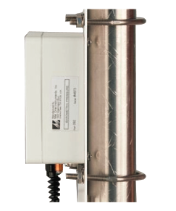
092气压传感器

美国Metone公司092大气压传感器测量绝对大气压，并利用数字计算机技术将其转换成线性、比例电压。
092大气压传感器具有坚固、低维护的结构，能够承受各种恶劣的天气条件，并始终收集可靠的大气压数据。092的标准量程是600到1100hPa，这使得它适合海拔10,000英尺。其他量程可以在气压表板上配置DIP开关。数字范围总是600到1100hPa。

产品特点
- 体积小巧
- 防风雨的外壳
- 数字和模拟输出
- 永久校准，无需服务
- 客户配置输出
技术参数
- 测量范围：600～1100hPa
- 海波高度：3048m
- 分辨率：0.1hPa
- 准确度：±0.35hPa@20℃；±1.0hPa满量程或±0.5hPa超过200hPa
- 稳定性：±1.0hPa/年
- 模拟输出：0-1、0-2、0-2.5或0-5VDC
- 数字输出：RS-232、RS-485&SDI-12
- 数字协议：ASCII终端协议、RTURS232和RS485
- 波特率：1200、2400、4800、9600、&19200
- 供电：6～16VDC
- 电流：10mA@12VDC典型值
- 尺寸：120*80*55mm
- 重量：250g
- 工作环境：-40～55℃
- 工作湿度：0～100%RH

